学位外语报考流程

- 考生在遵守报名条例和考试要求前提下选择“同意”报名协议进行报名考试。

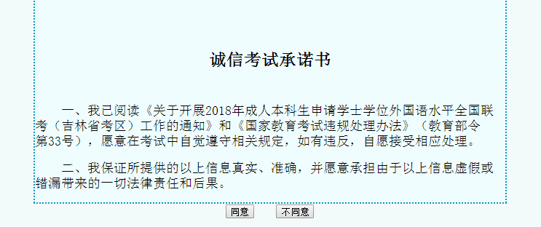

- 考生登录前请“注册”。

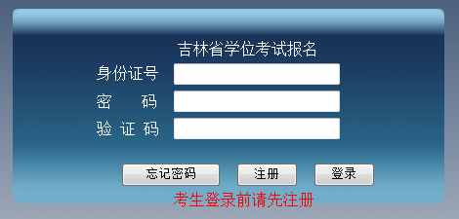
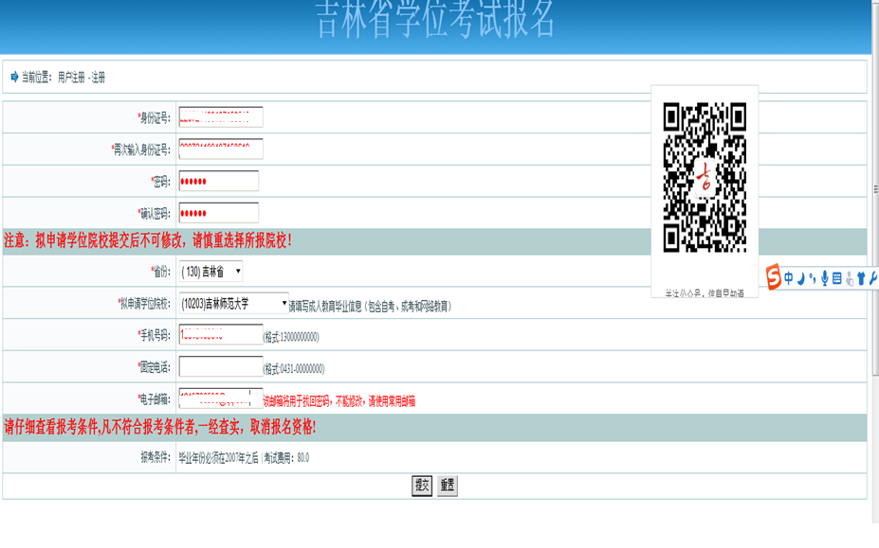

3. 如实填写个人信息，每位考生身份证号只能报名一次，不接受重复报名，考生个人信息在提交照片后无法进行修改。

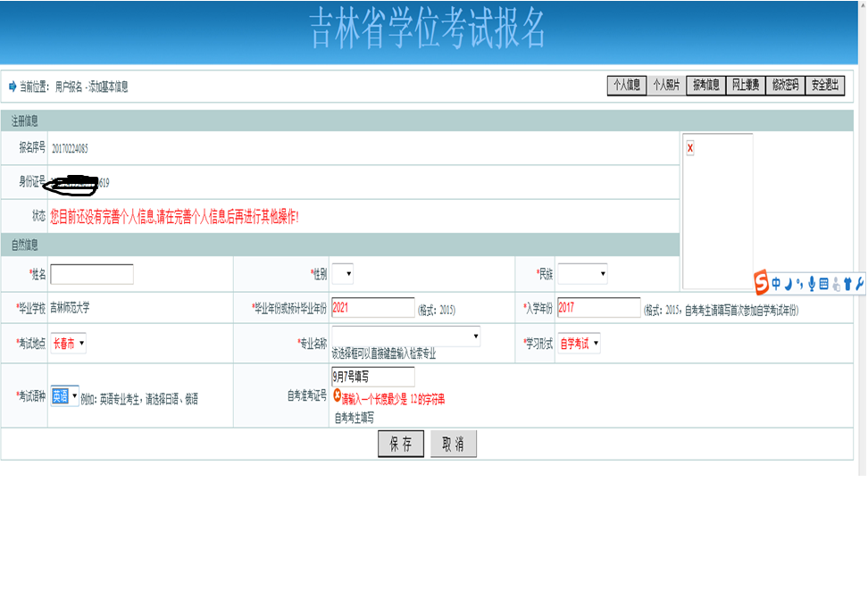
4.注意事项
①考生在遵守报名条例和考试要求前提下选择“同意”报名协议进行报名考试，本报名流程需要考生本人亲自完成，以保证相关信息的准确性，信息错误后果考生自负。
②考生按照信息平台要求如实填写个人信息，每位考生身份证号只能报名一次，不接受重复报名，考生个人信息在提交照片后无法进行修改。
③考生按照信息平台要求上传电子版照片时，照片应为近期6个月内彩色蓝底免冠正面证件照，144*176像素，jpg格式，不大于20k。考生在提交照片48小时内登录报名系统，在个人信息栏目中查看照片审核状态，如果照片审核不通过，可以在该栏目中查看具体原因，并按要求重新提交照片。照片审核通过后才能进行网上缴费。
④考生按照信息平台提示完成缴费，未能缴费考生本次报名无效；未参加考试者所缴报名考试费不予退还。网上缴费成功即为报名完成。

